文档名称：
网络版电液控系统反冲洗通讯协议
摘 要：
本文档为网络版电液控系统通信协议，包括架间通信、设备间通信、手机APP通信协议及无线遥控器协议。

当前版本 |  | V1.6 |  | 文件状态 |  |  | []草稿; [√]正式 |  |  |  | 取代版本 |  | 无
完成时间 |  | 2023-04-20 |  |  |  | 被取代文档完成时间
作者 |  |  |  |  |  |  |  | 审批
批准 |  |  |  |  |  |  |  | 存档编号
版本历史：
版本状态 | 作者 |  | 参与者 |  | 完成日期 |  |  |  | 备注
V1.0 | 边婷 |  | 无 |  | 2021-6-25 |  |  |  | 首次创建
V1.1 | 边婷 |  | 无 |  | 2021-6-29 |  |  |  | 根据评审意见完善，见蓝色字体
V1.2 | 边婷、矫贺岩 |  | 无 |  | 2021-11-10 |  |  |  | 新增程序更新相关  章节为3.6.1；增加系统设备统一编址和保存设备类型功能。
V1.3 | 边婷 |  | 无 |  | 2021-11-20 |  |  |  | 增加无线遥控器协议
V1.4 | 马如意 |  |  |  | 2023-03-31 |  |  |  | 下发系统状态中，增加前部运输机的电流
V1.5 | 马如意 |  |  |  | 2023-04-18 |  |  |  | 下发系统状态中，增加前部运输机的转矩，同时增加转载机的转矩。
V1.6 | 马如意 |  | 郭厚银 |  | 2023-04-20 |  |  |  | 增加光电终端状态上报，同时对架间传递解除对码等进行了重新梳理。
V1.7 | 马如意 |  |  |  | 2023-04-25 |  |  |  | 下发系统状态时，增加转载机的电流。
Copyright (c) 2014,天津华宁电子有限公司
All rights reserved.
目 录
1. 引言 2
1.1. 目的 2
1.2. 术语 2
1.3. 参考资料 2
2. 系统拓扑结构 2
3. 架间协议设计 5
3.1. 架间链路设计 5
3.1.1. 协议定义 5
3.1.2. 协议交互 7
3.2. 架间应用层设计总述 7
3.3. 控制器间通信流程 8
3.3.1. 地址检查流程 8
3.3.2. 配置地址流程 12
3.3.3. 数据采集及上报流程 16
3.3.4. 控制下发流程 17
3.3.5. 参数检查及同步流程 17
3.3.6. 双服务器机制 18
3.4. 控制器间通信协议 18
3.4.1. 数据采集控制原语定义 20
3.4.2. 参数传输原语定义 27
3.4.3. 网络维护原语定义 33
3.5. 控制器与手机APP通信协议 38
3.6. 数据透传协议 39
3.6.1. 程序更新 39
4. 设备间协议设计 40
4.1. 设备间链路设计 42
4.1.1. 协议定义 42
4.2. 设备间应用层设计 43
4.2.1. 功能定义 43
4.2.2. 协议交互 44
4.2.3. 通讯帧功能详解 45
4.2.4. 简化对象字典（寄存器表）定义 45
5. 无线遥控器协议设计 46
5.1. 协议层数据帧定义 46
5.2. 应用层协议设计 47
5.2.1. 网络维护原语定义 47
5.2.2. 动作控制原语定义 49
5.2.3. 状态同步原语定义 51
5.2.4. 参数同步原语定义 52
5.2.5. 程序更新原语定义 55

引言

目的
本文档为网络版电液控系统通信协议，介绍系统组成、架构、及通信交互过程。其内容包括架间通信、设备间通信、手机APP通信协议及无线遥控器协议等。用于指导后续“网络版电液控系统”项目中各产品的开发。

术语
- 架间通信：描述支架控制器之间、或支架控制器与服务器间的通信；
- 设备间通信：描述支架控制器与其外围连接设备间的通信，包括：声光报警器、红外、角度传感器、高度传感器、电磁阀驱动器等。
- 手机APP通信：描述支架控制器与手机APP间的通信。
- 无线遥控器通信：描述支架控制器与遥控器间通信。

参考资料
设备间CAN通信参考：《开发平台项目CAN通信协议V1.6》。

系统拓扑结构
硬件拓扑结构如下：
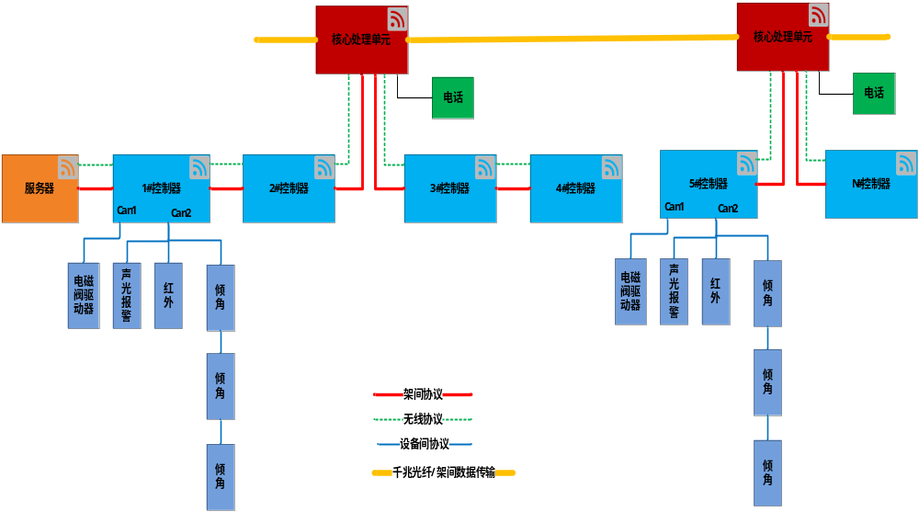
数据通信网络拓扑结构如下图：
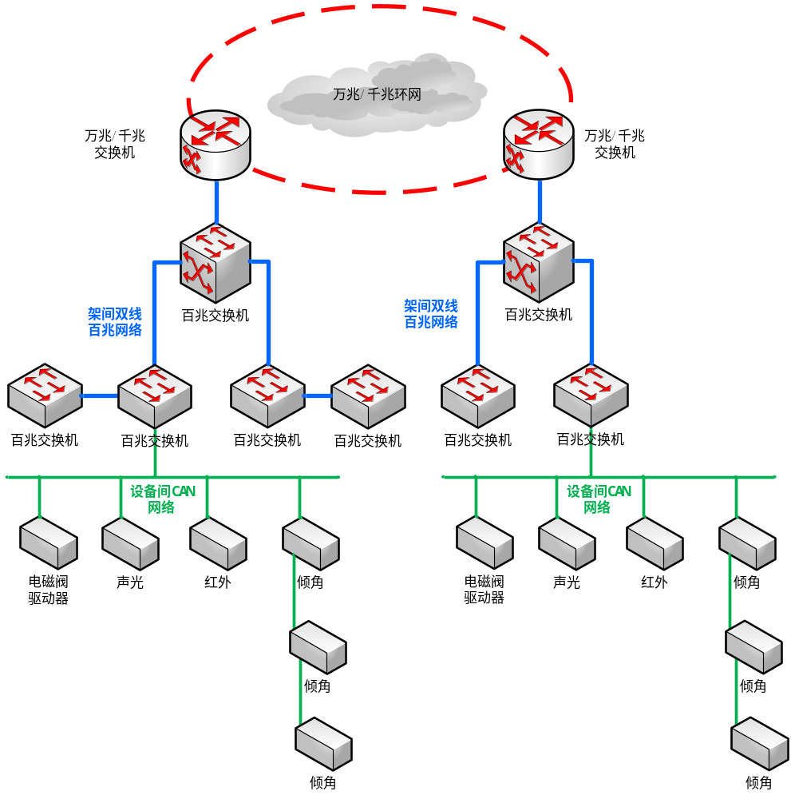

系统通讯协议采用四层网络通讯结构定义，如下：

 | 设备间协议 |  | 架间协议
应用层 | 具体模块功能定义 | 《设备间应用协议》 | 具体应用功能 | 《架间应用协议》
应用层 | 具体模块功能定义 | 《设备间应用协议》 | 数据传输及管理 | 《架间链路协议》
传输层 | 数据传输 | 《设备间链路协议》 | TCP和UDP
网络层 | MAC地址查询 | 《设备间链路协议》 | IP、ICMP和IGMP
链路层 | CAN硬件接口 |  | 以太网接口、交换机芯片

架间协议设计

架间链路设计

协议定义
考虑到TCP协议需面向连接，而控制器间通信会短时频繁更换目的地址，所以若选择TCP作为链路协议不够灵活。
因此设计中选择TCP/IP运输层的UDP协议作为V4系统中的架间链路协议。
标准IP协议帧如下：
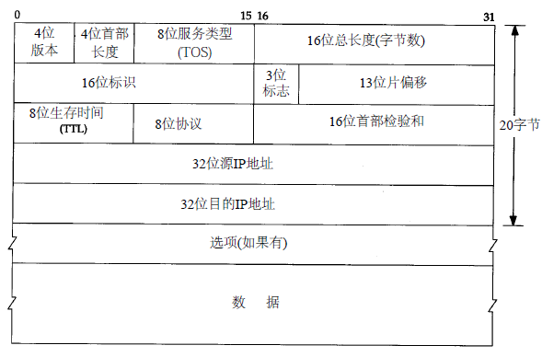

默认TTL（生存时间）会设置为32或64，表示数据帧经过的路由数目。每经过一个路由器，该值减1，当该字段的值为0时，数据帧就被丢弃。
标准UDP协议帧如下：
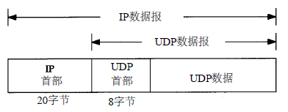
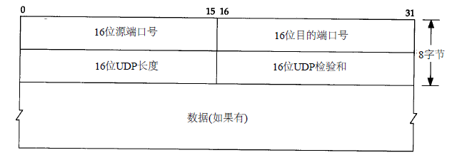

在架间通信时主控可固定端口，如8000，作为架间端口解析，其余端口均由交换机芯片直接转发。
考虑到UDP是不可靠的协议，因此设计中需在原有UDP数据段中增加自定义协议，用于保证数据交互的稳定性，具体定义如下：
 | Bit0~bit7 |  |  |  |  | Bit8~bit15 |  | Bit16~bit23 | Bit24~bit31
0~3bytes | 序列号 |  |  |  |  |  |  | CRC校验
4~7bytes | ack | fin | rst | VLAN | 空 | 设备类型 | 功能端口 | 总包号 | 当前包号
其余 | 应用层数据

其中，“序列号”由请求者发起，每次向指定接收方发送数据时会将“序列号”加1，首次发送时该系列号为0；每次应答方接收数据时，将该序列号重新填入应答帧内，表明对本次发送的响应；计满后重新开始。
CRC校验：采用16位CRC计算方式，校验内容为UDP帧数据段全部字节；
ACK(1bit)：表示应答标志，当该位为1时，确认序列号有效；
FIN(1bit)：表示数据帧结束标志，当数据帧被拆分为多包发送时，只有最后一个数据帧的FIN标志为1；
RST(1bit)：表示复位标志，收到此帧时，表示该连接复位，协议栈可根据情况重新建立连接或删除连接。
Vlan(2bit):两位表示所属vlan标号。
空(3bit):未定义
设备类型(5bit)：表示发送方设备类型，如：综采型支架、综放型支架、超前架、自移机尾等。
功能端口(3bit)：表示应答方需使用的功能解析端口，与应用层功能定义相符。
“总包号”：当数据帧被拆分为多包发送时，该字段表示应发送的总数据包数目；
“当前包号”：当数据帧被拆分为多包发送时，该字段表示当前正在发送的子帧标号。

协议交互
建立连接、数据发送流程如下图：

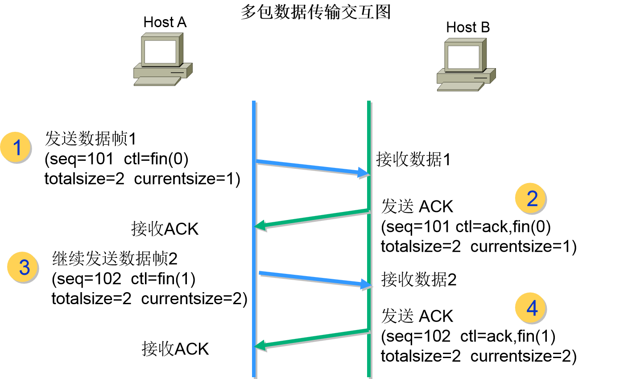

架间应用层设计总述
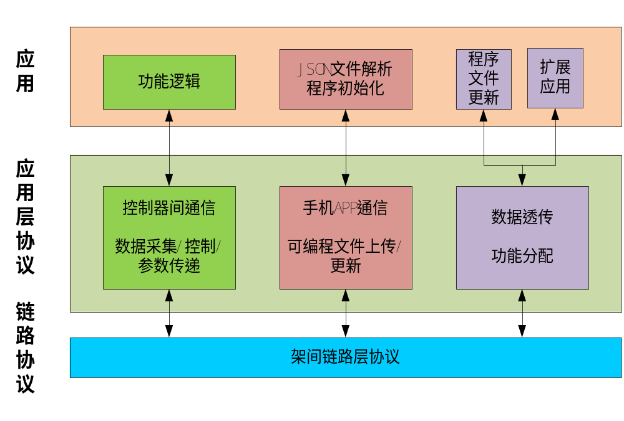
由上图所示，应用层协议包括三部分：
- 控制器间通信协议，用于数据采集、控制及参数传递和修改等；
- 手机APP通信协议，用于可编程参数文件上传、更新等；
- 数据透传，通过协议分配不同解析功能，包括：程序更新、扩展功能等。

控制器间通信流程
控制器运行状态图如下所示：
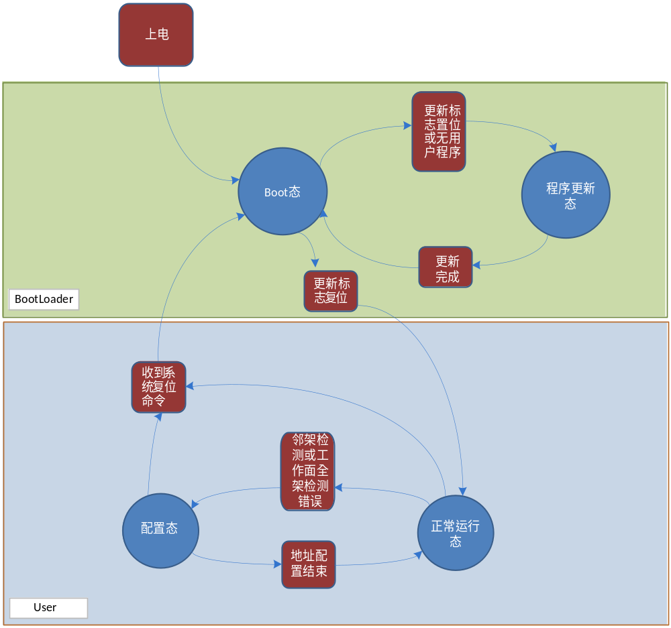
从上图可见，系统上电后进入“boot态”，当检测到需要更新程序时，进入“程序更新态”，否则进入用户程序的“正常运行态”。正常运行中当检测到邻架架号错误或全工作面中任意两架架号重复或缺架，此时会进入“配置态”，等待系统重新进行地址分配。配置结束后回到“正常运行态”。
涉及架间通信的为“配置态”和“正常运行态”，下面会针对此两个状态进行流程详解。

地址检查流程

地址检查过程
考虑到控制器作为网络设备接入交换机中，每一设备可以与网络中其他任一设备通信，因此不再具有之前“设备只能与左右邻架进行通信”的特点。基于此差异，我们在进行地址检查时需引入“唯一ID”的概念，用于将设备与地址绑定，可以方便辨别出系统是否有新设备加入或设备连接顺序发生变化。
可以将每一控制器身上的唯一特性作为“唯一ID”，如：
- MCU的唯一设备ID（96位，12bytes）
- 出厂时写入控制器的唯一MAC地址（6bytes）。
地址检查流程如下图：
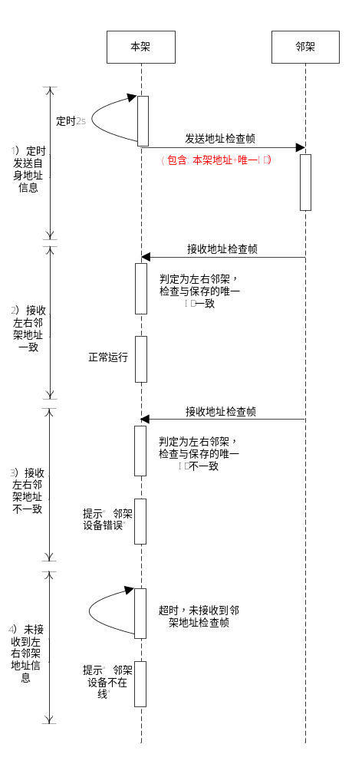
正常运行时，控制器需1）定时发送邻架地址检查信息，请求邻架回复邻架地址和唯一ID；2）接收邻架地址检查应答帧，判定唯一ID是否与存储的ID（设置地址时，邻架会发送应答帧，携带邻架自身唯一ID信息，此时本架保存邻架的唯一ID）一致，同时给出判定结果“邻架正常”、“邻架设备错误”；3）检查地址检查帧是否接收超时，并给出判定结果“邻架在线”、“邻架不在线”等信息。

地址过滤原理
因为设备正常运行时，交换机使设备互联，为保证邻架检测数据只能发送到左右两个邻架设备上，因此我们需要解决特殊数据不能转发的问题。解决方案如下：
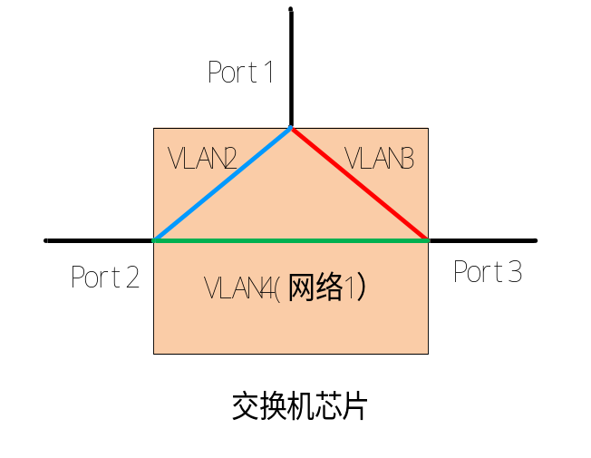
将交换机芯片的端口两两设置为VLAN，即将P1P2设置为VLAN2、P1P3设置为VLAN3、P3P2设置为VLAN4，通过此种方式我们虚拟出3条网络信道。交换机出厂默认时已将P1P2P3建立VLAN1通道，即默认时全通，用于传输没有打Tag的帧（含广播帧）。
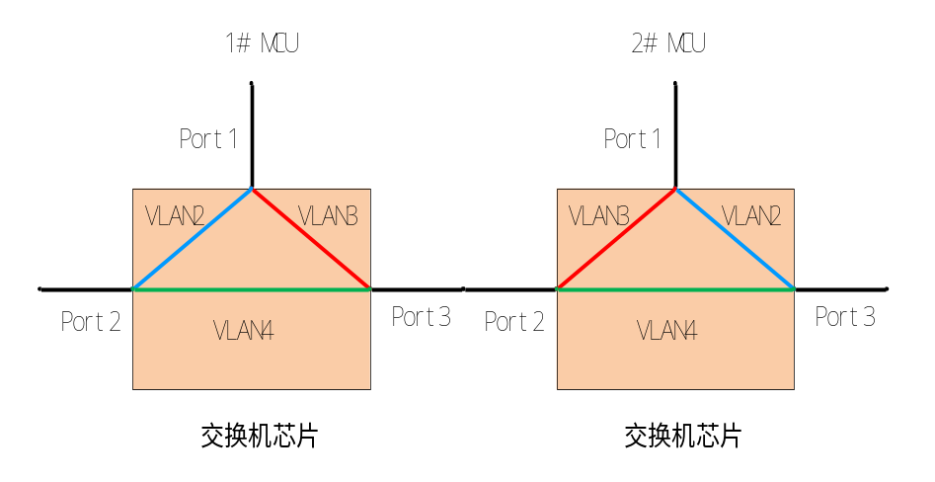
在设置地址时，需同时设置VLAN，且每隔一个交换机设置的VLAN号相同，相邻的两个交换机芯片设置的VLAN相反，如上图所示。
这样在邻架检测时可以通过数据帧中的Tag标识来进行数据传输链路的选择。例如：1#MCU发送的数据帧中携带Tag（VID=3），这样会通过1#的VLAN3链路发送到2#设备的Port2，并解析Tag只发给2#的VLAN3链路，最终到达2#MCU。
以太网帧格式对比如下：
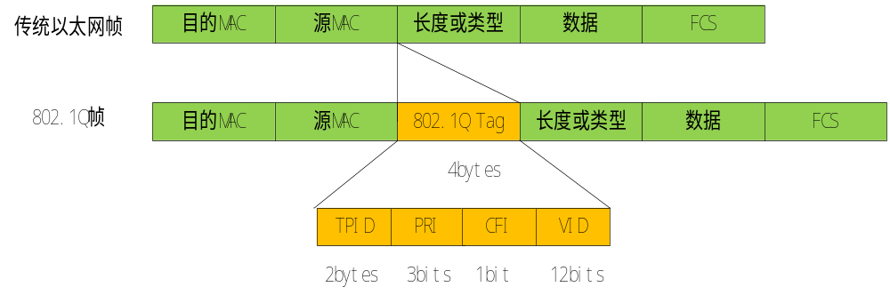 我们对“设置地址”、“邻架检测”这样的特殊帧，选择802.1Q帧格式进行传输。特殊帧通过带着Tag进行发送，Tag中指明所属的VLAN号；当交换机接收到数据后，会匹配VLAN号进行数据发送；这样图中VLAN1不会进行发送，达到特殊帧只给邻架的效果。
Tag中各字段含义：
TPID:Tag Protocol ID，表示这个帧是否带有Tag。如果设置为0x8100,表示该帧带Tag，否则表示为传统帧或不带Tag的帧。
PRI：表示帧优先级，值越大优先级越高。
VID：表示该帧所属的VLAN。

配置地址流程
当控制器提示“邻架设备错误”后，用户需手动进行确认，并重新设置当前架地址，并由当前架触发自动进行全工作面地址配置。
1）不考虑数据转换器（核心处理单元）接入
当前架以广播帧发送“强制进入配置模式”帧；其它架收到该帧后，先进行应答，然后延迟2S后进入配置模式，并准备进行配置地址。
配置模式：左右两网口间数据无通信（网络1断开），任何端口接收到数据后均上报给单片机端网口；单片机辨别左右哪个端口来数据，并进行本机IP地址设置，成功后分别控制网络2/3向左右邻架发送不同的“IP地址设置”数据帧，同时闭合“网络1”通道，使左右网口互通。如下图所示：
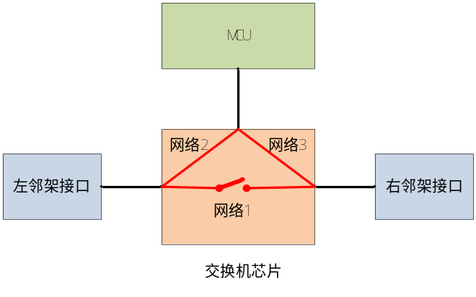
正常模式：左右邻架网口和单片机端网口均互通，即网络1闭合。
配置地址流程如下图：
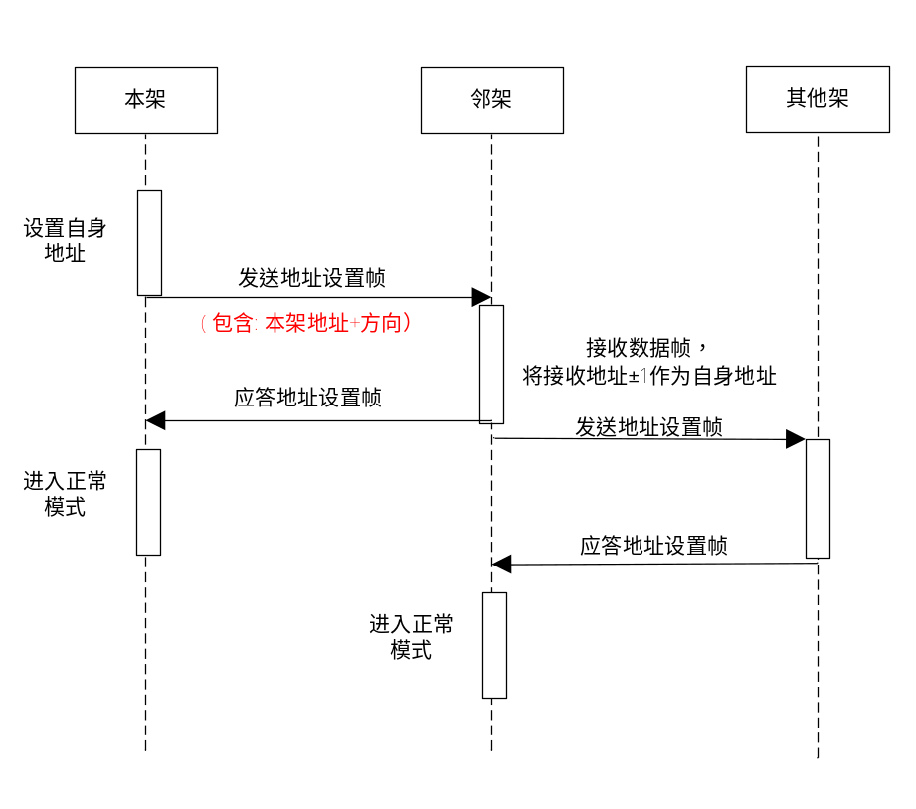
- 考虑数据转换器（核心处理单元），即系统级控制器配址
考虑系统内部交换机连接关系，连接图如下：
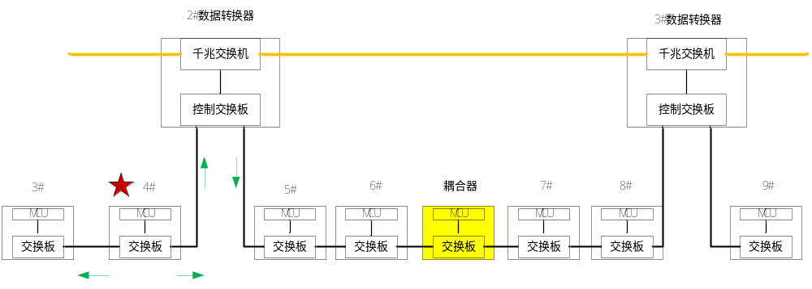
耦合器内部连接图如下：
为防止网络回环造成网络风暴，耦合器正常工作时网络1一直保持断开，即MCU一直保持数据监听状态，只解析数据帧：1）设址帧；2）邻架检测帧。当收到此两种帧后，透传到左/右邻架。
此方案中可能存在不好辨别左右两侧哪个方向接收到的设址或邻架检测帧，也可以采用与控制器类似的VLAN方式，不再重复描述。
数据转换器内部连接如下图：
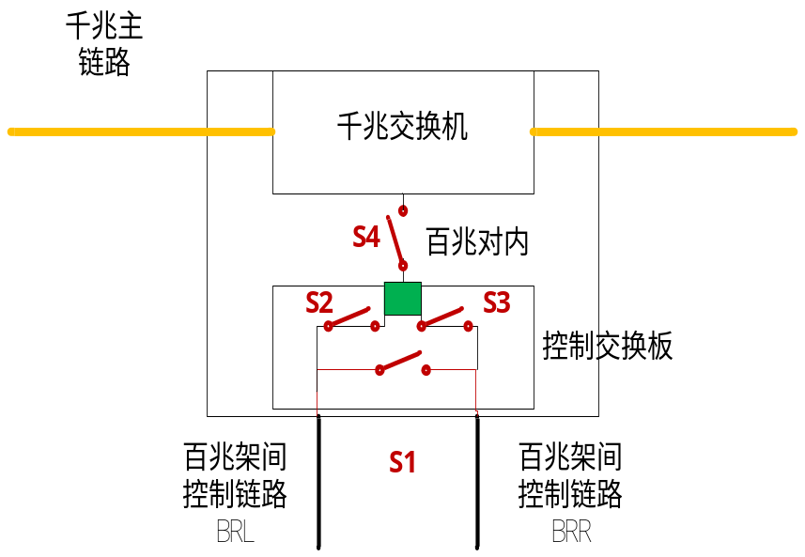
以设置4#控制器地址为例，系统设址简略过程如下：（控制器符号SC，数据转换器符号ZH）
序号 | 名称 | 接收条件 | 执行动作
1 | 4#SC 设置地址 | 人为干预 | 向全工作面发送进入配置模式帧
2 | 工作面所有SC进入设址模式 | 配置模式帧 | SC中网络1断开
3 | 2#ZH、3#ZH 进入控制器设址模式 | 配置模式帧 | S2\S3闭合，S1\S4断开，信号只入MCU,不会直接向左右邻架转发，也不会传入千兆交换机
4 | 4#SC 设置地址 |  | 向左右两侧发送配址帧（含地址、方向、VLAN左右方向）
5 | 2#ZH 接收BRL配置数据 | 接收4#SC设址帧 | 将左邻架地址作为自身地址（网段不同，后续详细描述）；  向BRR链路转发4#配址帧
6 | 5#SC 接收BRL配置数据 | 接收4#SC设址帧 | 设址自身地址为5#，并向BRL回复应答帧；同时向右侧BRR发送5#配址帧
7 | 2#ZH 接收BRR配置数据 | 接收5#SC设址应答帧 | 闭合S1/S4，进入正常工作状态
8 | 后续过程反复进行直到所有设备配址完成并自动退出配置模式

上述流程讲述控制器配址过程。
考虑系统中网络设备较多，设计时采用B类IP地址，即如“172.16.X.Y”，支持同网段中设备个数65535个。系统中设备IP中X字段定义如下：
设备名称 | IP地址中X取值 | IP地址中Y取值
控制器 | 1 | 设备地址段，即0~250
待定 | 2 | 设备地址段，即0~250
数据转换器(与电话同地址) | 3 | 设备地址段，即0~250
手机 | 4 | 设备地址段，即0~250
超前 | 5 | 设备地址段，即0~250
自移机尾 | 6 | 设备地址段，即0~250
按设备类型扩展 | n | 设备地址段，即0~250

以系统从小到大右向排址为例：
系统配址时，每一设备从左端收到配址帧，判断配址信息中的设备类型，如果设备类型与本机设备类型一致时，将自身地址设置为配址帧中的地址加1，同时下发给右侧设备；如果设备类型与本机设备类型不一致时，此时将本机设备地址设置为1，并将本机设备类型和地址填入配址帧，下发给右侧设备。通过此方法可以将工作面中不同设备类型统一编址。
注：后续如果Y段设备地址不够时，可将X段低两位并入Y段。
设备配址时，每一设备都要将上一设备的设备类型和设备地址进行存储，形成map表，后续方便服务器查询，用于了解整个工作面的设备连接关系和拓扑。
配址触发条件可由控制器修改本架地址触发；或由上位机选架后设置设备类型，并对工作面系统重新进行编址。

数据采集及上报流程
正常运行时，控制器可进行数据采集和上报功能。包括：状态查询及应答、状态主动上报两种机制。流程图如下所示：
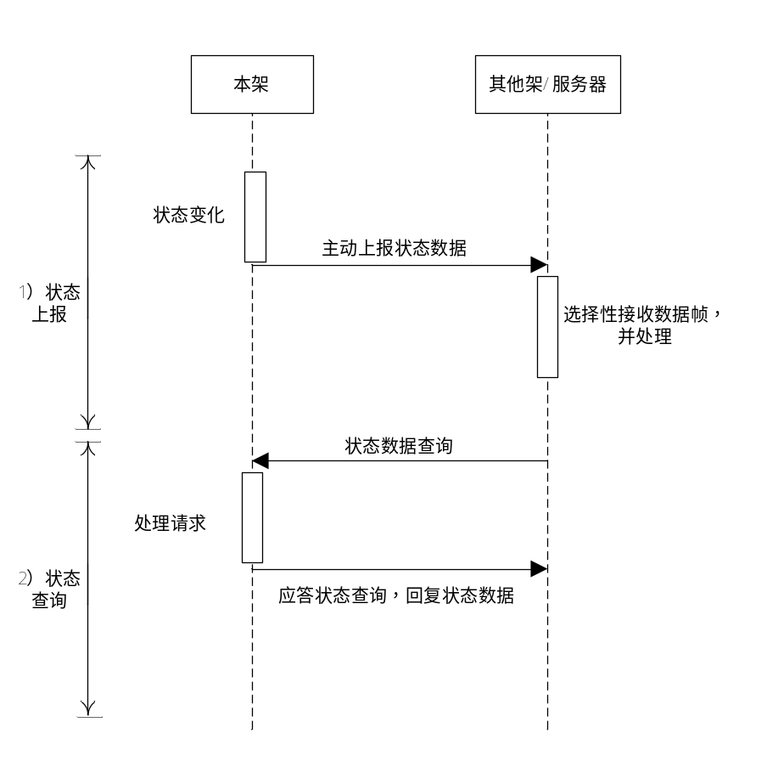

控制下发流程
正常运行时，控制器可进行控制下发功能。其流程图如下所示：
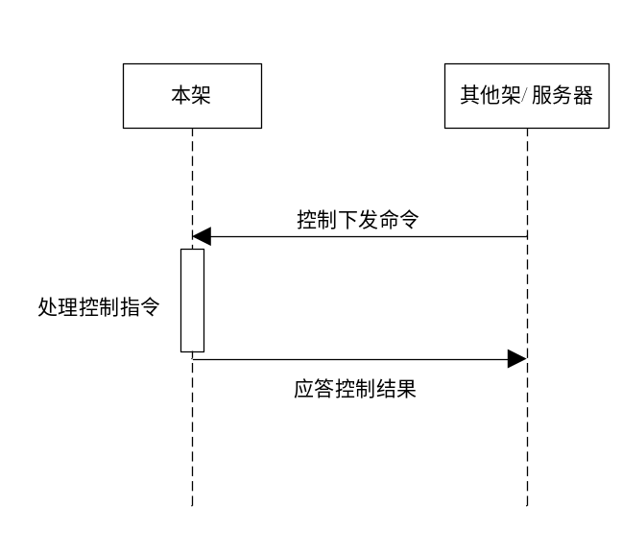

参数检查及同步流程
正常运行时，控制器可进行参数检查、参数读取及设置功能。其流程图如下所示：
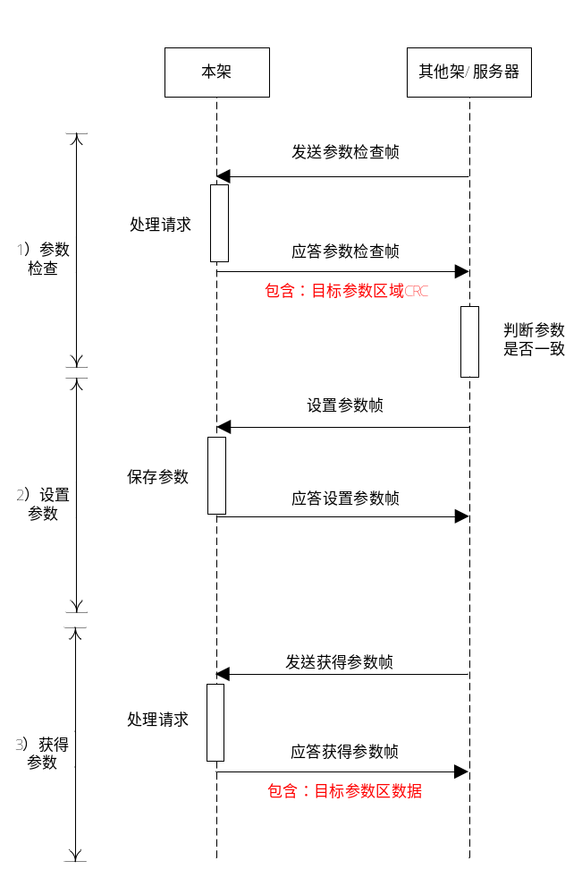

双服务器机制
系统中可接入双服务器，主服务器默认IP地址为x.x.1.0，备用服务器IP地址为x.x.2.251。系统运行中两台服务器同时接收数据，备用服务器处于静默状态。主备服务器间维护心跳状态，当备用服务器无法检测到主服务器心跳时，延迟一段时间后将自身IP地址设置为x.x.x.0，同时关闭静默状态，启用运行态。

控制器间通信协议
控制器间通信协议占用“功能端口”为0，其应用层数据格式定义如下：
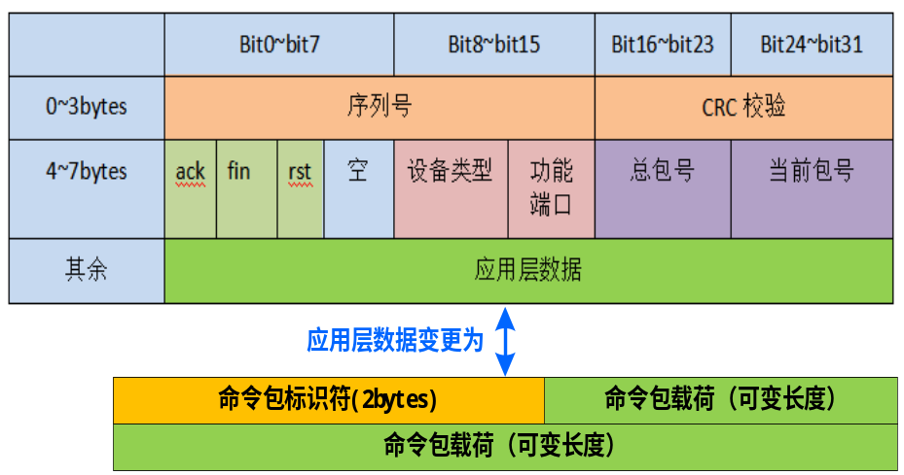
其中，命令包标识符（2bytes）：表示该包数据的命令功能；
命令包载荷（可变长度）：表示该命令功能下的数据。
控制器间通信协议分为三类，后面会分别进行描述。
- 数据采集控制
- 参数传输
- 网络维护
命令包标识符定义如下：
序号 | 分组 | 命令包标识符 | 命令名称
1 | 数据采集控制 | 1 | 读状态请求（单一结构）
2 | 数据采集控制 | 2 | 读状态应答（单一结构）
3 | 数据采集控制 | 3 | 读状态请求（复合结构）
4 | 数据采集控制 | 4 | 读状态应答（复合结构）
5 | 数据采集控制 | 5 | 状态上报指示
6 | 数据采集控制 | 6 | 状态上报应答
7 | 数据采集控制 | 7 | 控制设备请求
8 | 数据采集控制 | 8 | 控制设备应答
 | 数据采集控制 | 9 | 手动控制动作保持心跳
 | 数据采集控制 | 10 | 日志上报
 | 数据采集控制 | 11 | 下发系统状态
 | 数据采集控制 | 12 | 启动跟机请求
 | 数据采集控制 | 13 | 启动跟机应答
 | 数据采集控制 | 14 | 遥控器解除对码请求(无需应答)
 | 数据采集控制 | 15 | 维护小号侧5个邻架控制器的心跳请求
 | 数据采集控制 | 16 | 维护小号侧5个邻架控制器的心跳应答(无具体数据)
 | 数据采集控制 | 17 | 自动反冲洗开启/关闭请求
 | 数据采集控制 | 18 | 自动反冲洗开启/关闭状态下发
 | 数据采集控制 | 19 | 下发系统中其他设备的状态
 | 数据采集控制 | 20 | 查询光电终端实时状态(专用，无数据)
 | 数据采集控制 | 21 | 光电终端专用状态上报
9 | 参数传输 | 101 | 获取参数请求（单一结构）
10 | 参数传输 | 102 | 获取参数应答（单一结构）
11 | 参数传输 | 103 | 获取参数请求（复合结构）
12 | 参数传输 | 104 | 获取参数应答（复合结构）
13 | 参数传输 | 105 | 设置参数请求（单一结构）
14 | 参数传输 | 106 | 设置参数应答（单一结构）
15 | 参数传输 | 107 | 设置参数请求（复合结构）
16 | 参数传输 | 108 | 设置参数应答（复合结构）
17 | 参数传输 | 109 | 参数检查请求
18 | 参数传输 | 110 | 参数检查应答
19 | 参数传输 | 111 | 参数修改上报
20 | 参数传输 | 112 | 服务类操作请求
21 | 参数传输 | 113 | 显示服务器参数请求
22 | 参数传输 | 114 | 显示服务器参数应答
23 | 参数传输 | 115 | 设置服务器参数请求
24 | 参数传输 | 116 | 设置服务器参数请求应答
25 | 参数传输 | 117 | 下发LASC找直数据
26 | 参数传输 | 118 | 下发LASC找直数据应答
27 | 参数传输 | 119 | 系统级参数同步
19 | 网络维护 | 201 | 强制进入配置模式指示
20 | 网络维护 | 202 | 强制进入配置模式应答
21 | 网络维护 | 203 | 设置本架地址指示
22 | 网络维护 | 204 | 设置本架地址应答
23 | 网络维护 | 205 | 网络心跳指示
24 | 网络维护 | 206 | 网络心跳应答
25 | 网络维护 | 207 | 网络时间同步指示
26 | 网络维护 | 208 | 网络时间同步应答
27 | 网络维护 | 209 | 邻架通信检测指示
28 | 网络维护 | 210 | 邻架通信检测应答

数据采集控制原语定义

读状态（单一结构）
- 请求
Read_status.request(
Type,
Id,
(option)Length,
(option)Offset
)
- 参数说明如下：
参数名称 | 数据类型 | 取值范围 | 描述
Type | Unsigned8 | 0~255 | 读取设备类型(描述如下)
Id | Unsigned8 | 0~255 | 读取设备ID
(option)Length | Unsigned8 | 0~255 | 读取数据长度
(option)Offset | Unsigned8 | 0~255 | 读取数据偏移地址

- 读取设备类型为：0：单动作
1：组合动作
2：成组动作
3：部件
4：系统

- 应答
Read_status.confirm(
Type,
Id,
Length,
Offset,
Data
)
- 参数说明如下：
参数名称 | 数据类型 | 取值范围 | 描述
Type | Unsigned8 | 0~255 | 应答设备类型
Id | Unsigned8 | 0~255 | 应答设备ID
Length | Unsigned8 | 0~255 | 应答数据长度
Offset | Unsigned8 | 0~255 | 应答数据偏移地址
Data | Octet string | - | 应答数据

读状态（复合结构）
- 请求
Read_Status_multiple.request(
Type,
startId,
endId,
(option)Length,
(option)Offset
)
- 参数说明如下：
参数名称 | 数据类型 | 取值范围 | 描述
Type | Unsigned8 | 0~255 | 读取设备类型
Start Id | Unsigned8 | 0~255 | 读取设备起始ID
End Id | Unsigned8 | 0~255 | 读取设备结束ID
(option)Length | Unsigned8 | 0~255 | 读取单个设备数据长度
(option)Offset | Unsigned8 | 0~255 | 读取单个设备数据偏移地址

2）应答
Read_status_multiple.confirm(
Type,
startId,
endId,
Length,
Offset,
Data
)
- 参数说明如下：
参数名称 | 数据类型 | 取值范围 | 描述
Type | Unsigned8 | 0~255 | 应答设备类型
Start Id | Unsigned8 | 0~255 | 应答设备起始ID
End Id | Unsigned8 | 0~255 | 应答设备结束ID
Length | Unsigned8 | 0~255 | 应答单个设备数据长度
Offset | Unsigned8 | 0~255 | 应答单个设备数据偏移地址
Data | Octet string | - | 应答数据

状态上报
- 指示
Report_status.indication(
StateType,
DeviceType,
Id,
(option)Length,
(option)Data
)
- 参数说明如下：
参数名称 | 数据类型 | 取值范围 | 描述
StateType | Unsigned8 | 0~255 | 上报状态类型(描述如下)
DeviceType | Unsigned8 | 0~255 | 读取设备类型(描述如下)
Id | Unsigned8 | 0~255 | ID/状态数据
Length | Unsigned16 | 0~65535 | 上报数据长度
(option)Data | Octet string | - | 上报数据

- 上报状态类型为：0：动作状态
1：急停状态（可省略）
2：闭锁状态（可省略）
3: 停止状态（可省略）
4：故障状态
5：传感器状态
6：设备状态
7：人员状态
8：系统状态
- 读取设备类型为：0：单动作
1：组合动作
2：成组动作
3: 报警（可省略）
4：传感器
5：部件
6：设备
7：系统
具体DATA说明如下：
- 传感器上报时：数据与传感器模型一致。
- 单动作、组合动作、成组动作时上报与动作模型数据一致。
- 应答（部分指令可省略应答）
Report_status.confirm(
)
- 参数说明：无

控制设备
- 请求
Control_device.request(
Type,
Id,
ControlCommand,
ControlType,
ControlParamLength,
(option)SourceAddr,
(option)SourceType,
(option)UserId,
(option)ControlParamData
)
- 参数说明如下：
参数名称 | 数据类型 | 取值范围 | 描述
Type | Unsigned8 | 0~255 | 被控设备类型(描述如下)
Id | Unsigned8 | 0~255 | 被控设备ID
ControlCommand | Unsigned8 | 0~255 | 控制命令字(描述如下)
ControlType | Unsigned8 | 0~255 | 控制类型(描述如下)
ControlParamLength | Unsigned8 | 0~255 | 控制参数长度
(option)SourceAddr | Unsigned8 | 0~255 | 控制源地址
(option)SourceType | Unsigned8 | 0~255 | 控制源类型(描述如下)
(option)UserId | Unsigned16 | 0~65535 | 用户ID
(option)ControlParamData | Octet string | - | 控制参数数据  （起始架号、结束架号、成组执行方向（0左1右））

- 控制设备类型为：0：单动作
1：组合动作
2：成组动作
3：部件
- 控制命令字：
0：直接启动
1：停止
2：延迟启动
3：暂停
4：恢复
- 控制类型：0：手动
1：自动
- 控制源类型：0：控制器
1：服务器
2：遥控器
3：操作台
4：远控设备

- 应答
Control_device.confirm(
Type,
Id,
ControlResult,
(option)ExceptionCode
)
- 参数说明如下：
参数名称 | 数据类型 | 取值范围 | 描述
Type | Unsigned8 | 0~255 | 被控设备类型
Id | Unsigned8 | 0~255 | 被控设备ID
ControlResult | Unsigned8 | 0~255 | 控制结果(描述如下)
(option)ExceptionCode | Unsigned8 | 0~255 | 异常码，异常原因
- 控制结果：0：未执行或异常
1：成功

手动控制动作保持心跳
- 指示
Report_action.indication(
Id1,
Id2,
...
)
- 参数说明如下：
参数名称 | 数据类型 | 取值范围 | 描述
Id1 | Unsigned8 | 0~255 | 正在动作的ID
Id2 | Unsigned8 | 0~255 | 正在动作的ID
... | Unsigned8 | 0~255 | 正在动作的ID，最多支持10个动作

日志信息上报
- 指示
Report_log.indication(
host,
type,
status,
Length,
(option)Data
)
- 参数说明如下：
参数名称 | 数据类型 | 取值范围 | 描述
host | Unsigned8 | 0~255 | 动作ID
type | Unsigned8 | 0~255 | 日志类型
status | Unsigned8 | 0~255 | 日志事件
Length | Unsigned16 | 0~255 | 上报数据长度
(option)Data | Octet string | - | 上报数据

写状态（用于服务器下发状态信息）
- 请求
write_status.request(
Type,
Id,
Length,
Offset,
Data
)
- 参数说明如下：
参数名称 | 数据类型 | 取值范围 | 描述
Type | Unsigned8 | 0~255 | 设备类型(描述如下)
Id | Unsigned8 | 0~255 | 设备ID
Length | Unsigned8 | 0~255 | 数据长度
Offset | Unsigned8 | 0~255 | 数据偏移地址
Data | Octet string | - | 下发数据
- 设备类型为： 0：单动作
1：组合动作
2：成组动作
3: 报警（可省略）
4：传感器
5：部件
6：设备
7：系统
2）应答
write_status.confirm(
Type,
Id,
Result,
(option)ExceptionCode
)
- 参数说明如下：
参数名称 | 数据类型 | 取值范围 | 描述
Type | Unsigned8 | 0~255 | 设备类型
Id | Unsigned8 | 0~255 | 设备ID
Result | Unsigned8 | 0~255 | 执行结果(描述如下)
(option)ExceptionCode | Unsigned8 | 0~255 | 异常码，异常原因

- 执行结果：0：未执行或异常
1：成功

启动跟机
- 请求
write_status.request(
Id,
Start,
Process,
direction
)
- 参数说明如下：
参数名称 | 数据类型 | 取值范围 | 描述
Id | Unsigned8 | 0~255 | 设备ID
Start | Unsigned8 | 0~255 | 0：准备启动跟机  1：确认启动跟机  2:关闭跟机  3:暂停跟机  说明：准备启动跟机需要应答，确认启动跟机不需要应答，服务器直接通过写状态帧修改全工作面控制器跟机状态为跟机
Process | Unsigned16 | 0~255 | 当前工序号（准备启动跟机时无效）
direction | Unsigned8 | 1，2 | 当前跟机方向（  1：大号方向  2：小号方向
2）应答
write_status.confirm(
Number,
Process
)
- 参数说明如下：
参数名称 | 数据类型 | 取值范围 | 描述
Number | Unsigned8 | 0~255 | 允许启动跟机工序号的个数
Process | Unsigned16*20 | - | 允许启动跟机工序号的编号

遥控器解除对码请求
- 请求
write_status.request(
YkqNumber，
ScNumber，
NetDecodeRange，
Reserved1，
Reserved2
)
参数说明如下:
参数名称 | 数据类型 | 取值范围 | 描述
YkqNumber | Unsigned8 | 1~255 | 当前对码的遥控器编号。  如接收方，当前对码架号与YkqNumber一致需解除对码
ScNumber | Unsigned8 | 1~250 | 发送方控制器的编号
NetDecodeRange | Unsigned8 | 1~5 | 解除对码的最远范围。一般设置为5即可。
Reserved1 | Unsigned8 | 0 | 预留字节1
Reserved2 | Unsigned8 | 0 | 预留字节2

维护小号侧5个邻架控制器的心跳请求
- 请求
write_status.request(
Reserved1，
Reserved2，
Reserved3，
Reserved4

)
参数说明如下:
参数名称 | 数据类型 | 取值范围 | 描述
Reserved1 | Unsigned8 | 0 | 预留字节1。数值为0
Reserved2 | Unsigned8 | 0 | 预留字节2。数值为0
Reserved3 | Unsigned8 | 0 | 预留字节3。数值为0
Reserved4 | Unsigned8 | 0 | 预留字节4。数值为0
2)应答
应答数据与发送方数据相同。

开启/关闭自动反冲洗
- 请求
write_status.request(
Flag
)
- 参数说明如下：
参数名称 | 数据类型 | 取值范围 | 描述
Flag | Unsigned16 | 1/2 | 1:启动反冲洗  2:关闭反冲洗

自动反冲洗开启/关闭状态下发
- 下发
write_status.request(
Flag,
ScNumb
)
- 参数说明如下：
参数名称 | 数据类型 | 取值范围 | 描述
Flag | Unsigned16 | 0/1 | 0:反冲洗已关闭  1：反冲洗已启动
ScNumb | Unsigned16 | 1~250 | 当前正在执行反冲洗的控制器架号。  反冲洗已经关闭时，无意义。

下发系统中其他设备的状态
- 下发
write_status.request(
DevType,
DataLength
Data(数据可变)
)
- 参数说明如下：
参数名称 | 数据类型 | 取值范围 | 描述 | 描述 | 描述
DevType | Unsigned16 | 3/5/6 | 5:前溜 | 6:转载机 | 7:后溜
DataLength | Unsigned16 | 1~250 | 8 | 2 | 2
Data(数据可变) | Unsigned16 | 0~255 | 机头电流1(2字节,单位为A,下同)+机头电流2+机尾电流1+机尾电流2+转矩(%) | 转载机电流+转载机转矩 | 0/1/2:停止/启动/过载

光电终端专用状态上报
- 状态上报
write_status.request(
DevType,
DataLength
Data(数据可变)
)
- 参数说明如下：
参数名称 | 数据类型 | 取值范围 | 描述
DevType | Unsigned16 | 1 | 1:终端电压及频率
DataLength | Unsigned16 | 1~250 | 12
Data(数据可变) | Unsigned16 | 0~255 | A路电压(2字节，单位为V，下同)+B路电压+C路电压+A路频率(2字节，单位为Hz，下同)+B路频率+C路频率

参数传输原语定义

获取参数(单一结构)
- 请求
Get_parameter.request(
Type,
Id,
(option)Length,
(option)Offset
)
- 参数说明如下：
参数名称 | 数据类型 | 取值范围 | 描述
Type | Unsigned8 | 0~255 | 读取设备类型
Id | Unsigned8 | 0~255 | 读取设备ID
(option)Length | Unsigned8 | 0~255 | 读取数据长度
(option)Offset | Unsigned8 | 0~255 | 读取数据偏移地址

- 应答
Get_parameter.confirm(
Type,
Id,
Length,
Offset,
Data
)
- 参数说明如下：
参数名称 | 数据类型 | 取值范围 | 描述
Type | Unsigned8 | 0~255 | 应答设备类型
Id | Unsigned8 | 0~255 | 应答设备ID
Length | Unsigned8 | 0~255 | 应答数据长度
Offset | Unsigned8 | 0~255 | 应答数据偏移地址
Data | Octet string | - | 应答数据

获取参数(复合结构)
- 请求
Get_parameter_multiple.request(
Type,
startId,
endId,
(option)Length,
(option)Offset
)
- 参数说明如下：
参数名称 | 数据类型 | 取值范围 | 描述
Type | Unsigned8 | 0~255 | 读取设备类型
Start Id | Unsigned8 | 0~255 | 读取设备起始ID
End Id | Unsigned8 | 0~255 | 读取设备结束ID
(option)Length | Unsigned8 | 0~255 | 读取单个设备数据长度
(option)Offset | Unsigned8 | 0~255 | 读取单个设备数据偏移地址

2）应答
Get_parameter_multiple.confirm(
Type,
startId,
endId,
Length,
Offset,
Data
)
- 参数说明如下：
参数名称 | 数据类型 | 取值范围 | 描述
Type | Unsigned8 | 0~255 | 应答设备类型
Start Id | Unsigned8 | 0~255 | 应答设备起始ID
End Id | Unsigned8 | 0~255 | 应答设备结束ID
Length | Unsigned8 | 0~255 | 应答单个设备数据长度
Offset | Unsigned8 | 0~255 | 应答单个设备数据偏移地址
Data | Octet string | - | 应答数据

设置参数(单一结构)
- 请求
Set_parameter.request(
Type,
Id,
Length,
Offset,
Data
)
- 参数说明如下：
参数名称 | 数据类型 | 取值范围 | 描述
Type | Unsigned8 | 0~255 | 设备类型
Id | Unsigned8 | 0~255 | 设备ID
Length | Unsigned8 | 0~255 | 参数设置长度
Offset | Unsigned8 | 0~255 | 参数设置偏移地址
Data | Octet string | - | 参数设置数据

2）应答
Set_parameter.confirm(
Type,
Id,
Result,
(option)ExceptionCode
)
- 参数说明如下：
参数名称 | 数据类型 | 取值范围 | 描述
Type | Unsigned8 | 0~255 | 设备类型
Id | Unsigned8 | 0~255 | 设备ID
Result | Unsigned8 | 0~255 | 执行结果(描述如下)
(option)ExceptionCode | Unsigned8 | 0~255 | 异常码，异常原因

- 执行结果：0：未执行或异常
1：成功

设置参数(复合结构)
- 请求
Set_parameter_multiple.request(
Type,
StartId,
EndId,
Length,
Offset,
Data
)
- 参数说明如下：
参数名称 | 数据类型 | 取值范围 | 描述
Type | Unsigned8 | 0~255 | 设备类型
StartId | Unsigned8 | 0~255 | 起始设备ID
EndId | Unsigned8 | 0~255 | 结束设备ID
Length | Unsigned8 | 0~255 | 参数设置长度
Offset | Unsigned8 | 0~255 | 参数设置偏移地址
Data | Octet string | - | 参数设置数据

2）应答
Set_parameter_multiple.confirm(
Type,
Id,
Result,
(option)ExceptionCode
)
- 参数说明如下：
参数名称 | 数据类型 | 取值范围 | 描述
Type | Unsigned8 | 0~255 | 设备类型
Id | Unsigned8 | 0~255 | 设备ID
Result | Unsigned8 | 0~255 | 执行结果
(option)ExceptionCode | Unsigned8 | 0~255 | 异常码，异常原因

参数检查
- 请求
Check_parameter.request(
(option)Type,
(option)startId,
(option)endId
)
- 参数说明如下：
参数名称 | 数据类型 | 取值范围 | 描述（用于描述参数检查范围）
(option)Type | Unsigned8 | 0~255 | 设备类型
(option)Start Id | Unsigned8 | 0~255 | 设备起始ID
(option)End Id | Unsigned8 | 0~255 | 设备结束ID

2）应答
Check_parameter.confirm(
ParameterCRC,
(option)Type,
(option)startId,
(option)endId
)
- 参数说明如下：
参数名称 | 数据类型 | 取值范围 | 描述
ParameterCRC | Unsigned16 | 0~65535 | 检查范围内参数CRC
Type | Unsigned8 | 0~255 | 设备类型
Start Id | Unsigned8 | 0~255 | 设备起始ID
End Id | Unsigned8 | 0~255 | 设备结束ID

参数修改上报
- 请求
Report_parameter.request(
levels,
Global,
Length,
Offset,
Data,
InputType
)
- 参数说明如下：（无需应答）
参数名称 | 数据类型 | 取值范围 | 描述
levels | Unsigned64 |  | 参数菜单级数
Global | Unsigned16 | 0,1 | 1：全面修改，0：本地修改
Length | Unsigned16 | 0~65535 | 参数设置长度
Offset | Unsigned16 | 0~65535 | 参数设置偏移地址
Data | Octet string | - | 参数设置数据
InputType | Unsigned16 | 0~65535 | 参数输入类型

显示服务器参数
- 请求
Report_parameter.request(
levels,
Global
)
- 参数说明如下：
参数名称 | 数据类型 | 取值范围 | 描述
levels | Unsigned64 |  | 参数菜单级数
Global | Unsigned8 | 1,2,3 | 1：获取菜单标题信息  2：获取菜单两侧按键信息  3：获取菜单显示内容

2）应答
Report_parameter.request(
levels,
Global,
Length,
Offset,
Data
)
- 参数说明如下：
参数名称 | 数据类型 | 取值范围 | 描述
levels | Unsigned64 |  | 参数菜单级数
Global | Unsigned8 | 0,1,2,3 | 1：获取菜单标题信息  2：获取菜单两侧按键信息  3：获取菜单显示内容
levels | Unsigned64 |  | 实际内容的参数菜单级数，对上述3有效，其他无效。
Number | Unsigned8 | 0~65535 | 需要显示内容的个数
Data | Unsigned8*26*30 | - | 将需要显示的内容一次填入

修改服务器参数
- 请求
Report_parameter.request(
levels,
Global,
Length,
Offset,
Data,
InputType
)
- 参数说明如下：（无需应答）
参数名称 | 数据类型 | 取值范围 | 描述
levels | Unsigned64 |  | 参数菜单级数
Global | Unsigned16 | 0,1 | 1：全面修改，0：本地修改
Length | Unsigned16 | 0~65535 | 参数设置长度
Offset | Unsigned16 | 0~65535 | 参数设置偏移地址
Data | Octet string | - | 参数设置数据
InputType | Unsigned16 | 0~65535 | 参数输入类型

下发LASC找直数据
- 请求
download_lasc.request(
FuncCode,
CalculateMode,
SensorId,
ParamId,
ParamOffset,
ParamTotalNumber,
Param1_Id,
Param1_Offset,
......
Paramn_Id,
Paramn_Offset,
StartScId,
EndScId,
Data(Option)
)
- 参数说明如下：
参数名称 | 数据类型 | 取值范围 | 描述
FuncCode | Unsigned16 | 1~3 | 1：移架找直;2：推溜找直；3：清除原找直数据
CalculateMode | Unsigned16 | 1~2 | 1使用传感器/2使用推溜目标行程
SensorId | Unsigned16 | 1~255 | 相关传感器ID
ParamId | Unsigned64 | 0x0~全F | 推溜目标行程参数ID号
ParamOffset | Unsigned16 | 1~65535 | 推溜目标行程参数偏移
ParamTotalNumber | Unsigned16 | 1~65535 | 移架目标行程的总数
Param1_Id | Unsigned64 | 0x0~全F | 移架目标行程参数1_ID号
Param1_Offset | Unsigned16 | 1~65535 | 移架目标行程参数1_偏移
........
Param1_Id | Unsigned64 | 0x0~全F | 移架目标行程参数n_ID号
Param1_Offset | Unsigned16 | 1~65535 | 移架目标行程参数n_偏移
StartScId | Unsigned16 | 1~250 | 控制器的起始架号
EndScId | Unsigned16 | 1~250 | 控制器的结束架号
Data(Option) | Unsigned16 | 0~65535 | FuncCode为1/2时有效，3时无数据 。每个控制器的推移量为2个字节。

下发LASC找直数据应答
1）应答
download_lasc.request(
FuncCode,
CalculateMode,
SensorId,
SensorValue,
PRC,
Target1,
Target2
)
- 参数说明如下：
参数名称 | 数据类型 | 取值范围 | 描述
FuncCode | Unsigned16 | 1~3 | 1：移架找直;2：推溜找直；3：清除原找直数据
CalculateMode | Unsigned16 | 1~2 | 1使用传感器/2使用推溜目标行程
SensorId | Unsigned16 | 1~255 | 相关传感器ID
SensorValue | Unsigned16 | 0~65535 | 相关传感器数值
PRC | Unsigned16 | 0~65535 | 接收到的RPC数值
Target1 | Unsigned16 | 0~65535 | 下一刀计算后的移架目标行程
Target2 | Unsigned16 | 0~65535 | 下一刀计算后的推溜目标行程

系统级参数同步
- 请求
sysparam_sync.request(
ParamTotalNumber,
Param1_Id,
Param1_Offset,
Param1_Value,
......
Paramn_Id,
Paramn_Offset,
Paramn_Value
)
- 参数说明如下：
参数名称 | 数据类型 | 取值范围 | 描述
ParamTotalNumber | Unsigned16 | 1~20 | 参数总数
Param1_Id | Unsigned64 | 0x0~全F | 参数1_ID号
Param1_Offset | Unsigned16 | 1~65535 | 参数1_参数偏移
Param1_Value | Unsigned16 | 1~65535 | 参数1_数值
........
Paramn_Id | Unsigned64 | 0x0~全F | 参数n_ID号
Paramn_Offset | Unsigned16 | 1~65535 | 参数n_参数偏移
Paramn_Value | Unsigned16 | 1~65535 | 参数n_数值

网络维护原语定义

强制进入配置模式
- 请求
Net_init.indication(
)
- 说明如下：
参数：无
以广播帧发送；收到此帧后，控制器先进行应答，然后延迟2S后进入配置模式。
配置模式：左右两网口间数据无通信，任何端口接收到数据后均上报给单片机端网口；单片机辨别左右哪个端口来数据，并进行本机IP地址设置，成功后再进行“IP地址设置”数据帧发送。

2）应答
Net_init.confirm(
)
- 参数：无

设置本架地址（即：IP地址设置）
- 请求
Net_setIP.indication(
StartIP,
Direction，
VLAN,
Ip_0,
Ip_1,
Ip_2,
Ip_3,
Mask0~3,
Gateway0~3，
Selfid
)
- 参数说明如下：
参数名称 | 数据类型 | 取值范围 | 描述
StartIP | Unsigned8 | 0~250 | 初始IP地址
Direction | Unsigned8 | 0、1 | 传递方向：0：向左；1：向右
VLAN | Unsigned8 | 0、1 | VLAN方式：0：左V2右V3  1：左V3右V2
ip | Unsigned32 |  | Ip地址0~3
mask | Unsigned32 |  | mask地址0~3
gateway | Unsigned32 |  | gateway地址0~3
self | Unsigned8*12 |  | 自身唯一ID
进入配置模式下的控制器，当接收到该帧后，将StartIP作为本架IP地址，即x.x.x.StartIP。并按照传递方向递增或递减，如将StartIP±1装载入新帧传递给邻架，VLAN要根据自身方式进行取反。此后该站自动退出配置模式，进入正常模式。
正常模式下：左右邻架网口和单片机端网口互通。

2）应答
Net_setIP.confirm(
LocalIP,
SELFID,
(option)ExceptionCode
)
- 参数说明如下：
参数名称 | 数据类型 | 取值范围 | 描述
LocalIP | Unsigned8 | 0~255 | 应答站IP地址
SELFID | Unsigned8*12 |  | 唯一ID
(option)ExceptionCode | Unsigned8 | 0~255 | 异常码，异常原因

网络心跳
- 请求
Net_Heart.indication(
Funcid
)
- 说明如下：
参数名称 | 数据类型 | 取值范围 | 描述
Funcid | Unsigned8 | 0~1 | 功能为1时：需要回复设备信息  为0时：无需回复设备信息
以广播帧发送；收到此帧后，控制器分别进行应答。

2）应答
Net_Heart.confirm(
Param_crc,
(option)type,
(option)selfid,
(option)type_left,
(option)selfid_left,
(option)type_right,
(option)selfid_right
)
- 参数说明如下：
参数名称 | 数据类型 | 取值范围 | 描述
crc | Unsigned16 | 0~65535 | 全局参数crc
Type | Unsigned8 |  | 自身设备信息
SELFID | Unsigned8*12 |  | 自身唯一ID
Type | Unsigned8 |  | 左侧设备信息
SELFID | Unsigned8*12 |  | 左侧唯一ID
Type | Unsigned8 |  | 右侧设备信息
SELFID | Unsigned8*12 |  | 右侧唯一ID

网络时间同步
- 请求
Net_systemtime.indication(
Year,
Month,
Day,
Hour,
Minute,
Second
)
- 参数说明如下：
参数名称 | 数据类型 | 取值范围 | 描述
Year | Unsigned8 | 0~255 | 年
Month | Unsigned8 | 1~12 | 月
Day | Unsigned8 | 1~31 | 日
Hour | Unsigned8 | 0~23 | 小时
Minute | Unsigned8 | 0~59 | 分钟
Second | Unsigned8 | 0~59 | 秒
时间校准以广播帧方式发送。

2）应答
Net_systemtime.confirm(
Result,
(option)ExceptionCode
)
- 参数说明如下：
参数名称 | 数据类型 | 取值范围 | 描述
Result | Unsigned8 | 0~255 | 应答站设置结果
(option)ExceptionCode | Unsigned8 | 0~255 | 异常码，异常原因

邻架检测
- 请求
Net_deviceCheck.indication(
SelfID
)
- 参数说明如下：
参数名称 | 数据类型 | 取值范围 | 描述
SelfID | Octet string(12bytes) | - | 本架身份ID
控制器定时向左右两侧发送邻架通信检查，并携带本架自身身份ID。

2）应答
Net_deviceCheck.confirm(
SelfID
)
- 参数说明如下：
参数名称 | 数据类型 | 取值范围 | 描述
SelfID | Octet string(12bytes) | - | 本架身份ID
收到该帧后，检查与自身存储的邻架身份ID是否一致，并清定时器。同时将自身身份ID填入应答帧应答发送方。

控制器与手机APP通信协议
该通信协议占用“功能端口”为1.
手机APP用于实现动作模型的可编程功能，其与协议相关的功能包括：
- 从控制器中获得配置文件（即：上传）
- 将配置文件更新到控制器中（即：下载）
- 登录/退出控制器

为方便不同级别的设备（安卓系统、嵌入式系统）间进行通信，我们考虑采用标准数据格式JSON进行设备间的数据交换。
JSON是一个轻量级的数据交换格式，由一组“名称（key）”以及对应的“ 值（value）”组成。“名称”和“ 值”之间由“ ：”分开。各组“名称：值”对之间由“，”符号进行分割。
JSON文件格式与控制器动作模型（结构体）定义格式一致，例如：
{
“SingleAction”: {
“ID”: “1”,
“Name”: “Move”
“OutputPoint”:”1.1.1”
“Param”:{
“delayTime”:”2s”
“actionTime”:”2s”
“alarmType”:”sound-light”
“alarmTime”:”5s”
...
}
}
}

数据透传协议
架间数据透传功能通过“架间链路层”通道完成。该通信协议占用“功能端口”为2及以上.
“数据透传/功能分配”模块会根据“功能端口”将具体应用层数据转到对应的功能任务进行数据解析。

程序更新
功能端口：使用程序更新的功能端口。
架间传输程序为：读取文本，数据的形式发送，目前暂不考虑FTP形式传输，程序更新时，主界面不可控。
更新的流程为：
1、发送支架控制器首先发送程序开始广播帧（只发1帧，无需应答），同网段支架控制器收到后，切换为程序更新界面，若该帧未收到，收到程序第一帧？；
- 固定时间2s（暂定）后，发送程序第一帧（只发1帧，无需应答，程序更新帧均为广播帧），帧与帧的发送间隔（暂定500ms），帧数据大小为1024字节，由于总包号为最大值为255，所以不满足255k的程序，接收完毕直接校验，大于255k的程序，收到255后，从0开始计数，接收方自己存接收包号；
- 大于255k程序，接收到255包后，发送方间隔固定时间，等待接收方发送应答帧后继续发送，发送方统计每次应答；
- 完全接收后，校验通过，接收方发送程序接收完成帧（看网络通讯情况决定发送次数）；
- 接收方校验未通过，或发送间隔的2倍未收到数据，发送程序接收失败帧，并删除原接收文件，返回主界面；
- 程序发送完成后，等待固定时间（接收方校验，并发送完成帧），统计最后完成情况，并在主界面显示，显示时间可以稍长，以便工作人员记录；
- 发送方的缓存为2k的buf，接收方的缓存为4k（保证数据的连续性），考虑数据的连续性，接收方当前包号与上一帧差距大于3，直接发送程序接收失败帧；
- 统计发送完成的控制器，以最后一次发送为主，期间考虑发送的255包应答帧，为以后考虑。
应用层数据格式定义同3.4章控制器间通信协议。
命令包标识符定义如下：

 | 命令类型 | 命令数据 | 数据长度 | 帧类型 | 发送次数 | 应答
发送方 | 程序更新准备 | 0 | 0 | 广播 | 1 | 0
发送方 | 程序更新数据 | 1 |  | 广播 | 1 | 0
接收方 | 校验应答正确 | 2 | 0 | 点对点 | 1 | 0
接收方 | 校验应答错误 | 3 | 0 | 点对点 | 1 | 0
接收方 | 文件接收成功 | 4 | 0 | 点对点 | 2 | 0
接收方 | 文件接收失败 | 5 | 0 | 点对点 | 1 | 0

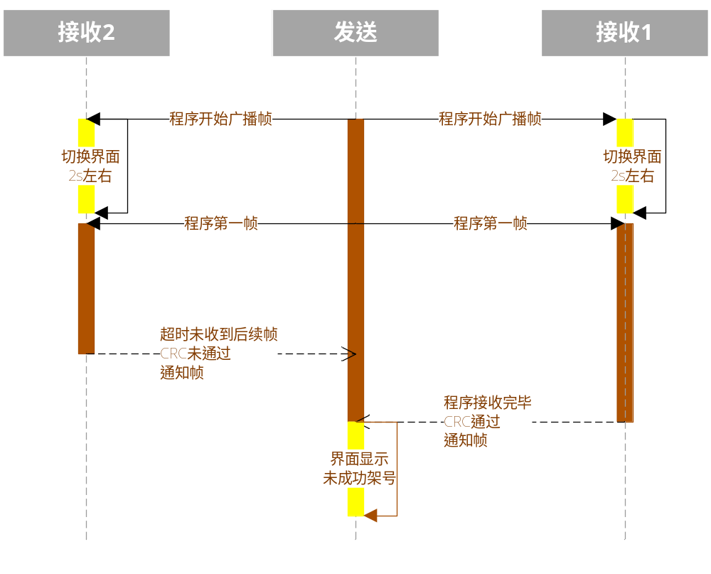

设备间协议设计
设备间通信采用CAN通信方式，拓扑结构为总线型结构。其协议设计层次划分如下：
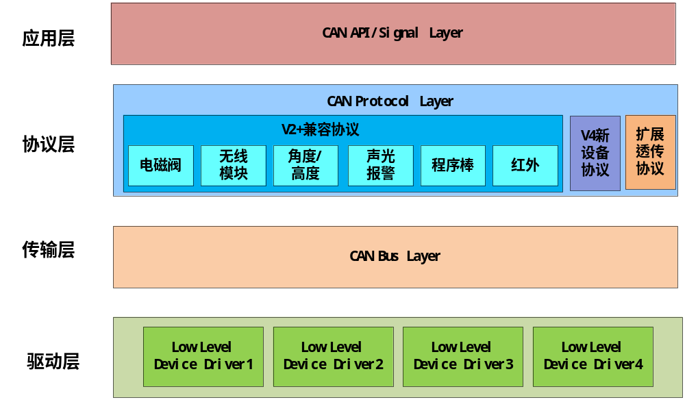

解释如下：
1）驱动层：负责多个CAN设备底层驱动，包括原生CAN、SPI-CAN等，对外提供统一的调用接口。
2）传输层：负责CAN总线数据帧管理，如：发送、接收、重发、异常维护等机制。
3）协议层：负责各协议解析，包括：
- “兼容V2+设备间协议”；
- 扩展“V4新设备协议”，用于与新研发设备进行CAN通信；
- “扩展透传协议”，可支持数据拆包、组包，并转入can协议传输，实现CAN链路层透传，为今后程序进行架间CAN通信打下基础。
4）应用层：对应用程序提供API接口，数据格式满足应用层数据组织结构。

根据上述描述，协议划分如下：
协议名称（协议层） | 描述
兼容V2+设备间协议 | 参见原“电液控系统外围设备间通讯协议”
扩展透传协议 | 无需协议定义，实现数据拆包、组包等
V4新设备协议 | 后续章节详细描述（借鉴通信新沿线协议）

设备间链路设计

协议定义
系统采用CAN扩展帧。
29位帧EID定义如下：

Bit28 | Bit27~bit23 | Bit22 | Bit21 | Bit20 | Bit19~bit15 | Bit14~bit12 | Bit11~bit７ | Bit6~bit0
协议版本（1位） | 功能码(5位) | NEXT(1位) | ACK(1位） | 方向（1位） | 设备类型（5位） | 预留(3位)(可扩展功能码或地址) | 设备地址(5位) | TTL生存周期或帧序号 (7位)

- 协议版本，用于新老版本协议区分使用；0：V2+设备间协议；1：V4新设备协议。
- 功能码，范围0~31。
具体定义见“设备间应用协议”。
- NEXT，范围0~1。
0： 最后一帧；1：还有帧未传输
- ACK，范围0~1。
0： 非应答帧；1：应答帧
- 方向，表明数据传输方向，0：上传帧；1：下发帧。
- 设备类型，范围0~31。
表示发送或接收的节点设备类型。
- 设备地址，范围0~31。
当主站发送数据帧时该字段填入目的地址的设备地址，反之，当从站向主站发送数据帧时该字段填入发送端的设备地址。主站默认设备地址为0。
- TTL，范围0~127。
复用，生存周期或帧数据序号。

设备间应用层设计

功能定义
设备间通信由帧ID中的功能码定义其功能，具体定义如下：
- （复位）
0：BOOT进入退出帧
1：BOOT更新程序帧/应答帧
2：上电复位帧（复位至等待配置状态）
3：MAC地址查询帧 /应答帧
4：从机配置参数正确确认帧（确认配置参数正确）
5：整体配置帧/应答帧
6：从机上电复位通知帧
- （非周期）
10：控制模拟量节点输出数据/应答帧
11：控制开关量节点输出数据/应答帧
13：错误上报/应答帧
14：主动上报/应答帧
- （I/O模型）
２０：读寄存器帧/应答帧（高优先级）
２１：写寄存器/应答帧（高优先级）
2２：读寄存器帧/应答帧（低优先级）
2３：写寄存器/应答帧（低优先级）
- （周期）
３０：心跳查询下位机帧

协议交互
协议交互如下图所示：
1)主站流程：
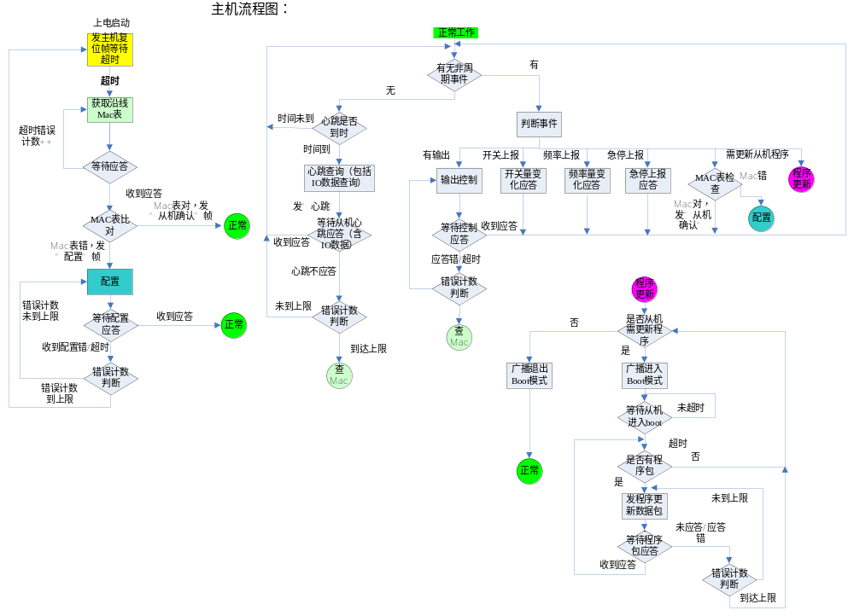 2）从站流程：
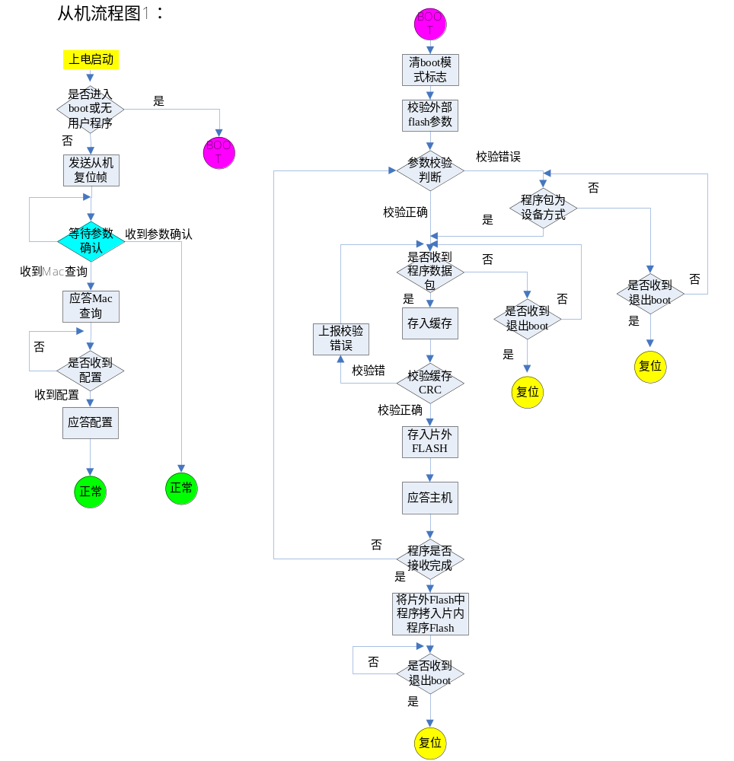

通讯帧功能详解
注：设备间通信协议参考《开发平台项目CAN通信协议V1.6》，其详细帧说明请参见上述文档，只需要将帧ID进行修改和填充，因此不再重复说明。

简化对象字典（寄存器表）定义
根据新外围设备的功能，定义简化的对象字典，其通用格式为：“寄存器地址”+“寄存器数值”。可采用上述“I/O模型”帧进行数据传输。
其具体定义分别参见各设备的“对象字典表”。

无线遥控器协议设计
为兼容原电液控B版及D版遥控器，同时考虑后续可能会对无线模块433硬件进行升级，因此将无线模块认为链路层协议，只进行数据的透传不具有功能逻辑；并将串口协议考虑为应用层协议，为本协议设计的重点。
其协议层划分如下：
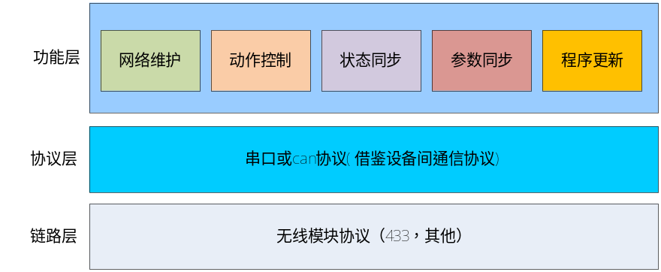
无线模块与主控模块的连接关系如下图所示，即分为两种，一种为目前V2+方式，通过串口连接；另一种考虑今后会将无线模块外置，如安装到声光报警器上。
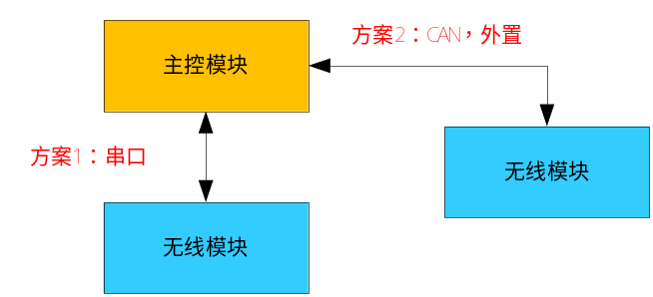
因此在协议设计时，放弃了串口多字节传输的优势，选择用串口模拟CAN帧的方式，减少后续硬件方案改动对软件造成的影响。

协议层数据帧定义
为减少老产品的改动，采用原V2+设备间通信协议中的帧ID定义，即如下：
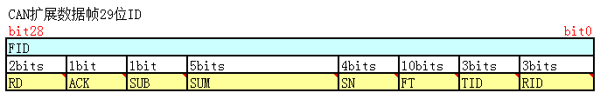
具体字段定义参见《支架控制器外围设备间传输协议》，这里不再赘述。
其中FT字段为功能码，后续重点介绍应用层协议。

应用层协议设计
遥控器设计参考V4支架控制器主界面显示方式，不再参与逻辑运算，即将它作为控制终端存在，显示内容需从主控端获得。实现关键点如下：
- 内部存储一份文件，即“键值”与“动作”对应表单，当键值按下时，遥控器将对应的控制信息发送给主控；该控制信息与控制器间、主界面控制内容一致；
- 遥控器根据自身功能键，离线进入主控状态，当主控状态信息完整后，将控制信息下发给主控端，邻隔架、成组等操作与主界面控制方式一致；
- 遥控器读取主控端状态或参数信息更新自身界面。

网络维护原语定义

无线对码
- 请求
Net_enter.indication(
key,
WL_ID，
Support_ID,
Version_CRC
)
- 参数说明如下：
参数名称 | 数据类型 | 取值范围 | 描述
key | Unsigned8 | 0~255 | 密钥编码
WL_ID | Unsigned8 | 0~255 | 遥控器ID
Support_ID | Unsigned8 | 0~255 | 对码架号
Version_CRC | Unsigned16 | 0~65535 | 版本、配置文件校验

2）应答
Net_enter.confirm(
Result,
(option)ExceptionCode
)
- 参数说明如下：
参数名称 | 数据类型 | 取值范围 | 描述
Result | Unsigned8 | 0~255 | 应答站设置结果
(option)ExceptionCode | Unsigned8 | 0~255 | 异常码，异常原因

解除无线对码
- 请求
Net_exit.indication(
key,
WL_ID，
Support_ID,
Version_CRC
)
- 参数说明如下：
参数名称 | 数据类型 | 取值范围 | 描述
key | Unsigned8 | 0~255 | 密钥编码
WL_ID | Unsigned8 | 0~255 | 遥控器ID
Support_ID | Unsigned8 | 0~255 | 对码架号
Version_CRC | Unsigned16 | 0~65535 | 版本、配置文件校验

2）应答
Net_exit.confirm(
Result,
(option)ExceptionCode
)
- 参数说明如下：
参数名称 | 数据类型 | 取值范围 | 描述
Result | Unsigned8 | 0~255 | 应答站设置结果
(option)ExceptionCode | Unsigned8 | 0~255 | 异常码，异常原因

动作控制原语定义

控制设备
- 请求
Control_device.request(
WL_ID,
Support_ID,
Type,
Id,
ControlCommand,
(option)Start_id,
(option)end_id,
(option)direct
)
- 参数说明如下：
参数名称 | 数据类型 | 取值范围 | 描述
WL_ID | Unsigned8 | 0~255 | 遥控器ID
Support_ID | Unsigned8 | 0~255 | 对码架号
Type | Unsigned8 | 0~255 | 被控设备类型(描述如0下)
Id | Unsigned8 | 0~255 | 被控设备ID
ControlCommand | Unsigned8 | 0~255 | 控制命令字(描述如下)
(option)Start_id | Unsigned8 | 0~255 | 起始架号
(option)end_id | Unsigned8 | 0~255 | 结束架号
(option)direct | Unsigned8 | 0~255 | 执行方向

- 控制设备类型为：0：单动作
1：组合动作
2：成组动作
- 控制命令字：0：无意义
1：直接启动
2：延迟启动
3：停止
4：暂停

- 应答
Control_device.confirm(
Type,
Id,
ControlResult,
(option)ExceptionCode
)
- 参数说明如下：
参数名称 | 数据类型 | 取值范围 | 描述
Type | Unsigned8 | 0~255 | 被控设备类型
Id | Unsigned8 | 0~255 | 被控设备ID
ControlResult | Unsigned8 | 0~255 | 控制结果(描述如下)
(option)ExceptionCode | Unsigned8 | 0~255 | 异常码，异常原因
- 控制结果：0：未执行或异常
1：成功

状态同步原语定义

读状态
- 请求
Get_state.request(
StartReg,
Length
)
- 参数说明如下：
参数名称 | 数据类型 | 取值范围 | 描述
StartReg | Unsigned8 | 0~255 | 起始寄存器
Length | Unsigned8 | 0~255 | 读取数据长度
遥控器界面需要显示的信息组成“状态寄存器表”，主控端会维护该表单，用于使遥控器状态同步，如动作执行情况+传感器数值。

2）应答
Get_state.confirm(
StartReg,
Length,
Data
)
- 参数说明如下：
参数名称 | 数据类型 | 取值范围 | 描述
StartReg | Unsigned8 | 0~255 | 起始寄存器
Length | Unsigned8 | 0~255 | 应答数据长度
Data | Octet string | - | 应答数据

参数同步原语定义

读参数
- 请求
Get_parameter.request(
Type,
Id,
(option)Length,
(option)Offset
)
- 参数说明如下：
参数名称 | 数据类型 | 取值范围 | 描述
Type | Unsigned8 | 0~255 | 读取设备类型
Id | Unsigned8 | 0~255 | 读取设备ID
(option)Length | Unsigned8 | 0~255 | 读取数据长度
(option)Offset | Unsigned8 | 0~255 | 读取数据偏移地址

2)应答
Get_parameter.confirm(
Type,
Id,
Length,
Offset,
Data
)
- 参数说明如下：
参数名称 | 数据类型 | 取值范围 | 描述
Type | Unsigned8 | 0~255 | 应答设备类型
Id | Unsigned8 | 0~255 | 应答设备ID
Length | Unsigned8 | 0~255 | 应答数据长度
Offset | Unsigned8 | 0~255 | 应答数据偏移地址
Data | Octet string | - | 应答数据
遥控器可通过该帧获得终端显示或设置的参数，如“系统参数-架号增向”、“动作参数-执行时间”等。

写参数
- 请求
Set_parameter.request(
Type,
Id,
Length,
Offset,
Data
)
- 参数说明如下：
参数名称 | 数据类型 | 取值范围 | 描述
Type | Unsigned8 | 0~255 | 设备类型
Id | Unsigned8 | 0~255 | 设备ID
Length | Unsigned8 | 0~255 | 参数设置长度
Offset | Unsigned8 | 0~255 | 参数设置偏移地址
Data | Octet string | - | 参数设置数据

2）应答
Set_parameter.confirm(
Type,
Id,
Result,
(option)ExceptionCode
)
- 参数说明如下：
参数名称 | 数据类型 | 取值范围 | 描述
Type | Unsigned8 | 0~255 | 设备类型
Id | Unsigned8 | 0~255 | 设备ID
Result | Unsigned8 | 0~255 | 执行结果(描述如下)
(option)ExceptionCode | Unsigned8 | 0~255 | 异常码，异常原因

- 执行结果：0：未执行或异常
1：成功

程序更新原语定义
程序更新保留原V2+程序更新方式，参见原《遥控器程序更新协议》。

